Департамент образования Белгородской области
Областное государственное автономное
профессиональное образовательное учреждение
«Яковлевский педагогический колледж»

БИБЛИОТЕКА КОЛЛЕДЖА
БЮЛЛЕТЕНЬ НОВЫХ ПОСТУПЛЕНИЙ № 2 2016 г.

 | Автор, заглавие | Кол-во экз.
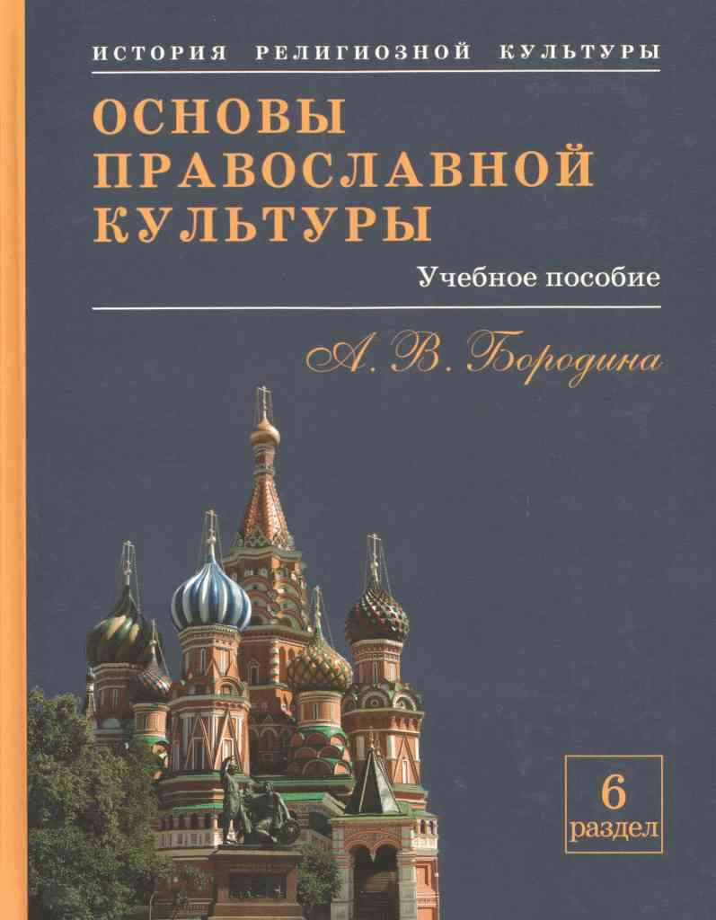 | Бородина, А. В.  История религиозной культуры : основы православной культуры : учеб. пособие для учащихся / А.В. Бородина. – изд. 6-е, испр. – Москва : СофтИздат, 2011. – 240 с. : ил.  Первое в России учебное пособие по школьным историко-культурологическим курсам "История религиозной культуры" и "Основы православной культуры". Пособие соответствует 6-му разделу программы А.В. Бородиной "История религиозной культуры" и предназначена для учащихся 6-го класса, но на первом году внедрения данного курса в более старших классах обучение начинается с 6-го раздела, следовательно, с данного учебного пособия. 6-е издание. | 4
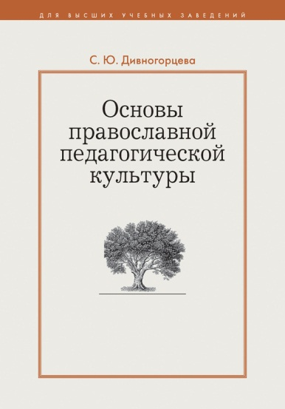 | Дивногорцева, С. Ю.  Основы православной педагогической культуры : учеб. пособие / С.Ю. Дивногорцева. –Москва : Изд-во ПСТГУ, 2014. – 240 с.  В учебном пособии рассматривается история и теория православной педагогической культуры в России. Автор привлекает внимание читателей к проблемам взаимодействия школы и Церкви, рассматривает некоторые аспекты ее социально-педагогического служения. В работе представлены принципы организации педагогической деятельности в контексте православных культурных традиций, рассмотрены особенности организации процесса религиозно-нравственного воспитания личности, православного семейного воспитания, этики педагогических отношений. | 13
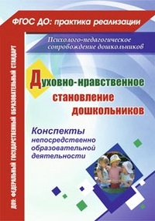 | Духовно-нравственное становление дошкольников : конспекты непосредственной образовательной деятельности / авт.-сост. С. М. Панина. – Волгоград : Учитель, 2016. – 151 с.  Пособие раскрывает педагогический опыт организации непосредственно образовательной деятельности, в результате которой дети 5-7 лет приобретают установку на положительное отношение к миру, людям, самому себе, осознанное нравственно-этическое поведение и общение, признание ценностных духовных идеалов и овладение умением поступать по чести и совести, благородно и бесконфликтно, на адекватное проявление своих чувств, что помогает в решении важнейшей задачи ФГОС ДО - духовно-нравственного становления дошкольников. | 5
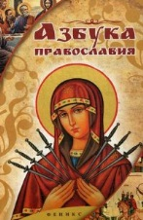 | Елецкая, Елена.  Азбука православия / Елена Елецкая. – Ростов-на-Дону : Феникс, 2015. – 189, [1] с.  «Азбука православия» в краткой и удобной форме познакомит с основами православия. Все статьи, посвященные какому-либо аспекту веры, расположены в алфавитном порядке, с соответствующими отсылками к смежным понятиям, глубже разъясняющим суть вопроса. Здесь вкратце освещены православные основные понятия христианства и персоналии Библии, молитвы и иконы, уделено внимание Великим Таинствам, заповедям, разъясняется суть семи смертных грехов и т.д. В приложении вы найдете правила посещения храма, разъяснение некоторых молитв, там же приведен перечень праздников и постов в порядке их следования друг за другом. | 5
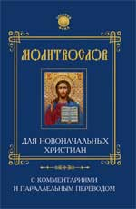 | Молитвослов для новоначальных христиан с комментариями и параллельным переводом авт.-сост. Е.А. Елецкая. – Ростов-на-Дону : Феникс, 2011. – 222 с.  В этом молитвослове собраны молитвы, с которых стоит начинать «знакомство» с православной верой, а также, что очень важно, к этим молитвам даны комментарии и параллельный перевод на современный русский язык. В первой части книги приведены утренние и вечерние молитвы. Вторая часть молитвослова содержит моления, которые необходимо читать, готовясь к Таинству Причастия.. Также здесь разъясняется значение всех Семи Таинств Церкви. В молитвослове содержится и словарь церковнославянской терминологии. Помимо этого, в конце молитвослова приведены Приложения, которые разъясняют такие основополагающие моменты православной веры, как Десять заповедей, Заповеди блаженств, представления о грехах и добродетелях. | 1
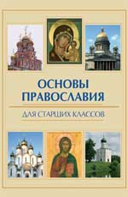 | Елецкая, Е.А.  Основы православия для старших классов / Е.А. Елецкая. – Ростов-на-Дону : Феникс, 2012. – 96 с. : ил.  Книга познакомит с основами православия. На ее страницах изложена история возникновения христианства и утверждения его на Руси, кратко описаны другие мировые религии — буддизм и ислам, рассказывается о главных догматах христианства, о православных святых, об иконописи и иконопочитании, о главных христианских молитвах, праздниках и постах. Можно узнать о том, как была написана Библия и какие книги включены в нее, ознакомиться с внешним и внутренним устройством храма, понять суть библейских заповедей и т.д. Информация сопровождается красочными иллюстрациями с изображениями храмов, икон и других православных святынь. | 4
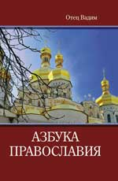 | Отец Вадим.  Азбука православия / Отец Вадим. – Ростов-на-Дону : Феникс, 2012. – 223 с. : ил.  Книга представляет собой практическое пособие для тех, кто делает свои первые шаги к православной вере. В ней содержатся ответы на все вопросы, связанные с церковными таинствами, обрядами, праздниками, постами. Объясняется, как правильно вести себя в храме, прикладываться к иконам, ставить свечи, заказать молебен, подать поминальную записку, готовиться к Святому Причащению. Молитвы, помещенные в молитвослове, помогут обратиться за покровительством и помощью к Господу, Пресвятой Богородице и Святым, призвать благословение и благодатную помощь ангелов. Издание адресовано массовой аудитории. | 1
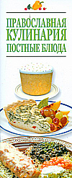 | Православная кулинария. Постные блюда / авт.-сост. И.В. Резько. – Минск : Белорусский Дом печати, 2015. – 35 с.  Православная кухня насчитывает почти тысячелетнюю историю, неразрывно связанную с нравами и обычаями русского народа. Более тысячи лет русские люди жили по церковному календарю, в основу которого положены церковные праздники, а подготовка ко многим из них непременно сопровождалась приготовлением определенных блюд.  Данная книга значительно облегчит выбор блюд во время любого поста или праздника. Здесь Вы найдете рецепты приготовления блюд к пасхальному, рождественскому, повседневному, постному столу, а также блюда на масленицу. | 1
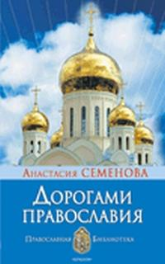 | Семенова А.Н.  Дорогами православия. – Санкт-Петербург : Изд-во «Крылов», 2009. – 176 с.  Человек искренне стремится к православию, ищет пути к нему, но не знает, к кому обратиться за помощью, кому задать великое множество наболевших вопросов, с кем посоветоваться.  Как вести себя в храме так, чтобы на тебя не оглядывались и не шикали? Как правильно написать записки о поминовении? Какие молитвы около какой иконы читать? Почему именно так называется тот или иной церковный праздник и в честь кого он назначен?  Книга для тех, кто впервые оказался на пороге православного храма, и для тех, кто хочет глубже проникнуть в истоки веры, узнать о постах, праздниках, святых и истории православия. | 1
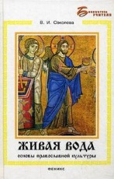 | Соколова В.И.  Живая вода : основы православной культуры / В.И. Соколова. – Ростов-на-Дону : Феникс, 2009. – 284, [1] с. : ил.  Книга актуальна для преподавателей и учащихся образовательных учреждений и всех, кто готов более широко осмыслить духовно-нравственные ценности русского народа, определившие широту его души и милосердный характер.  Нравственные заповеди человечество выработало, чтобы выжить на Земле, и в этом смысле учение Христа - неиссякаемый источник живой воды для человечества. Но Иисус Христос говорил притчами, и текст Евангелий так просто не поддается осмыслению - нужен труд души и разума. И этот труд выполнен: с помощью толкований богословов, историков христианства и замечательных русских мыслителей - писателей и философов - иносказания Христа раскрыты. | 1
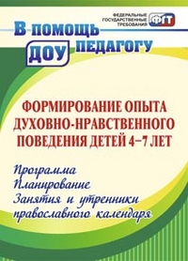 | Формирование опыта духовно-нравственного поведения детей 4-7 лет: программа, планирование, занятия и утренники православного календаря / авт.-сост. Э.А. Халикова, Н.В. Колебошина. – изд. 2-е, перераб. – Волгоград : Учитель, 2014. – 93 с.  Воспитание интереса к традициям и обычаям своего народа - один из основных компонентов в процессе формирования нравственности дошкольников в свете реализации ФГТ к примерной основной общеобразовательной программе дошкольного образования.  Представленные разработки занятий, бесед, праздников: Пасха, Рождество и др. - раскрывают самые важные события православной истории и культуры в доступной, живой форме, с использованием образного поэтического языка, элементов театрализации, предполагающих активную музыкально-игровую деятельность детей.  Пособие предназначено воспитателям, музыкальным руководителям, методистам дошкольных учреждений, педагогам дополнительного образования; полезно родителям. | 5
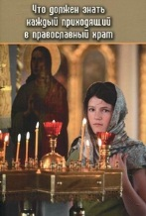 | Что должен знать каждый, приходящий в Православный храм. Практические советы и наставления для начинающих ходить в церковь. – Москва : Ковчег, 2015. – 96 с.  В книге представлены практические советы и наставления для начинающих ходить в церковь. | 1
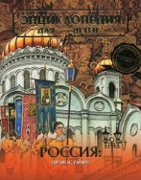 | Энциклопедия для детей. Том 40.  Россия : православие / ред. коллегия : Н. Ипатько, С. Шокарев, К. Ларичкина. – Москва : Мир энциклопедий Аванта+, Астрель, 2011. – 480 с. : ил.  Книга посвящена православному христианству. Она знакомит читателя с православным вероучением и церковной повседневностью, рассказывает о роли Русской Православной Церкви в истории страны, о наиболее почитаемых в России святынях и святых, повествует о русской культуре, глубоко проникнутой духом православия. В последнем разделе говорится о дне нынешнем в жизни православных верующих, о нравственно-духовных проблемах и вызовах современности, с которыми сталкивается Церковь. Книга предназначена для всех желающих познакомиться с основами православной культуры. | 1

